…………………………. ORTAOKULU 2025-2026 SCHULJAHR 1. SEMESTER
1. SCHRIFTLICHE PRÜFUNG DER 5. KLASSEN
Name-Nachname: | Klasse: 5/ | Nummer: | Punkte:

A. Ordne die Fotos mit den Aussagen.(Resimlerle ifadeleri eşleştiriniz) (5x6)30P/___
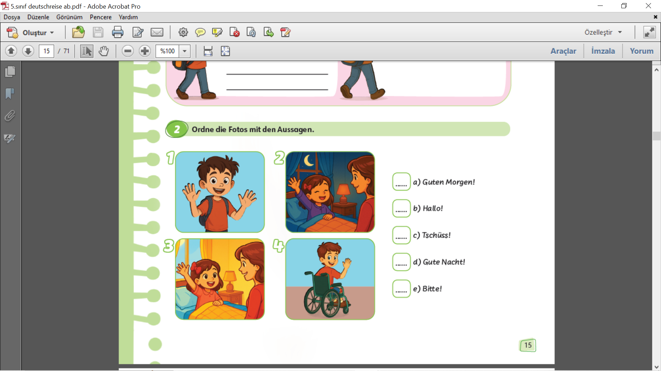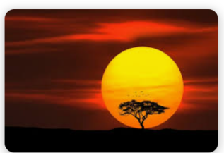
….
…..
….
….
….

a) Guten Abend! b) Guten Morgen! c) Hallo! d) Tschüss! e) Gute Nacht!

B. Beantworte die Fragen! (Sorulara cevap veriniz) (2x15)30P/___
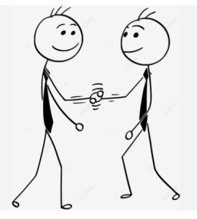
Hallo,……………………………
……………………………………
Hallo, Wer bist du?
Wie geht’s dir?

C. Wie geht es dir? Schreibe die Aussagen! (Görsellere uygun ifadeleri yazın) (4x10)40P/___
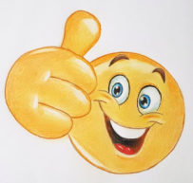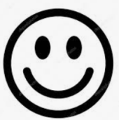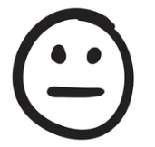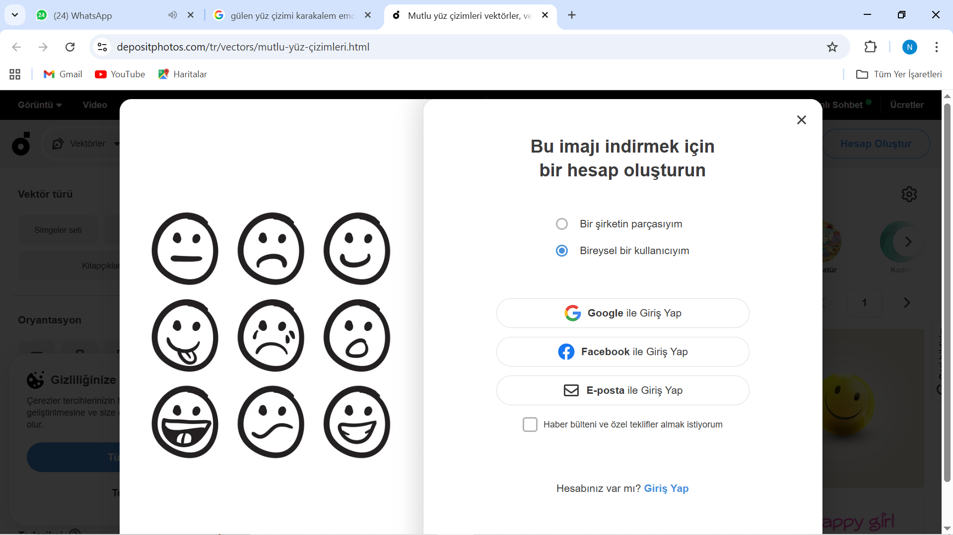
………………….. ……………… …………… ……………
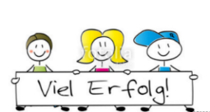

………………………………………. ………………………………………….
Deutschlehrerin Schulleiterin

